Multiplizieren und Dividieren
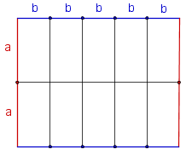
2a · 5b =
Probe:
10ab : 2a =
Vereinfache!
7xy · 3 = 3a · 4b · 5 =
15g · 4h = 2d · e · 8f =

Multiplizieren und Dividieren von Potenztermen

Potenzen mit gleicher Basis werden
multipliziert,  indem man die Hochzahlen addiert. | dividiert,  indem man die Hochzahlen subtrahiert.

Multiplizieren von Polynomen mit Monomen
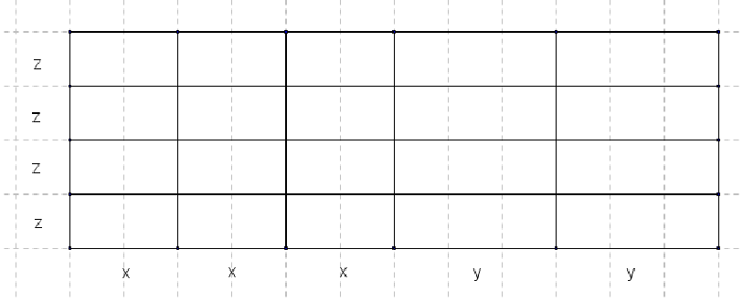
A=
A =
(a + b) · c = Jeder Ausdruck in der Klammer wird
(a – b) · c = mit dem Monom multipliziert.
(a – b + c) · 5 =
(x + y) · 2x =
Multiplizieren von Binomen
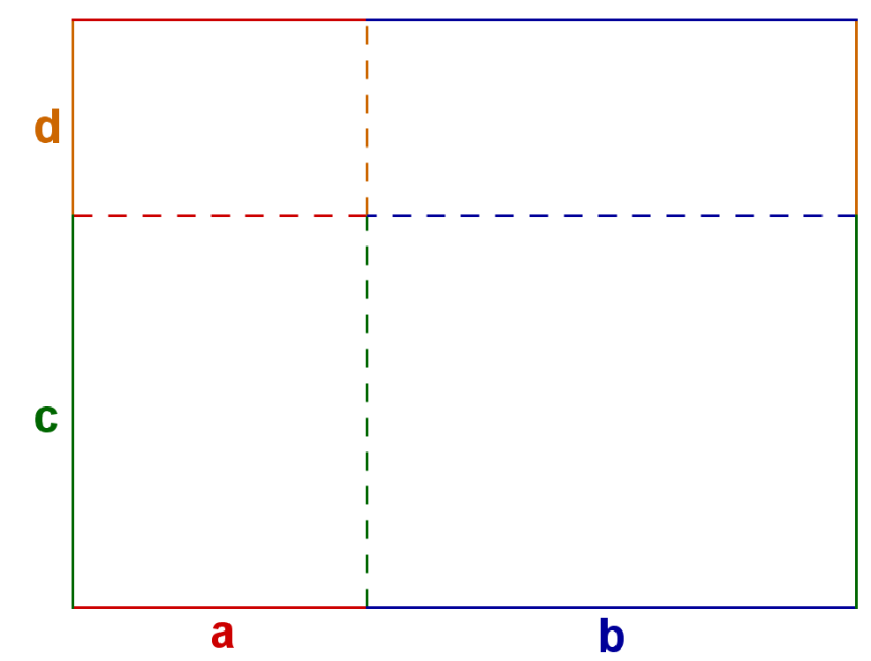
A =
A =
(a + b) · (c + d) =
(a – b) · (c – d) =
Beim Multiplizieren von Binomen wird jeder Ausdruck der ersten Klammer mit jedem Ausdruck der zweiten Klammer multipliziert.
(2a – 3b ) · (a + 2b ) =
(5x + 9) · (4x – 1) =

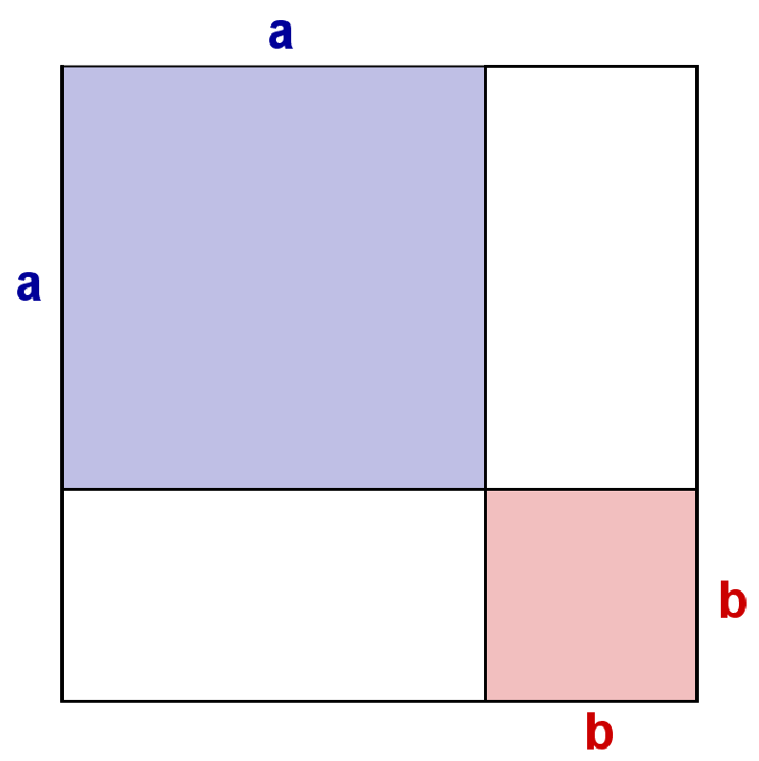
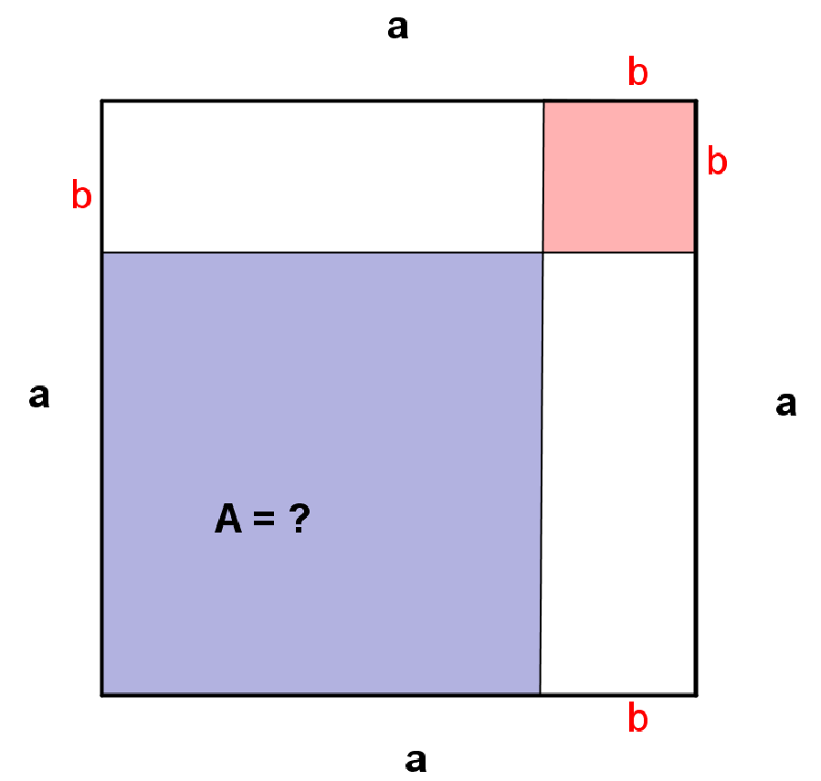
Binomische Formeln
(a + b)² = | (a – b)² =
1. Zahl zum Quadrat + oder – doppeltes Produkt + 2. Zahl zum Quadrat
(x + 1)² = (2a – b)² =
(4y – 5)² = (3c – 4b)² =
(a + b) · (a – b) =
Summe · Differenz = Quadrat der 1. Zahl – Quadrat der 2. Zahl
(x + 1) · (x – 1) = (3a – 2b) · (3a + 2b) =

